私たちは、産業技術専門学校へ行ってきました!!

最初に、学校のことや将来就ける職業などの話を聞いて、

実習に移りました。

C:\Users\U0020383\AppData\Local\Microsoft\Windows\Temporary Internet Files\Content.IE5\W023Y4HN\MC900391412[1].wmf

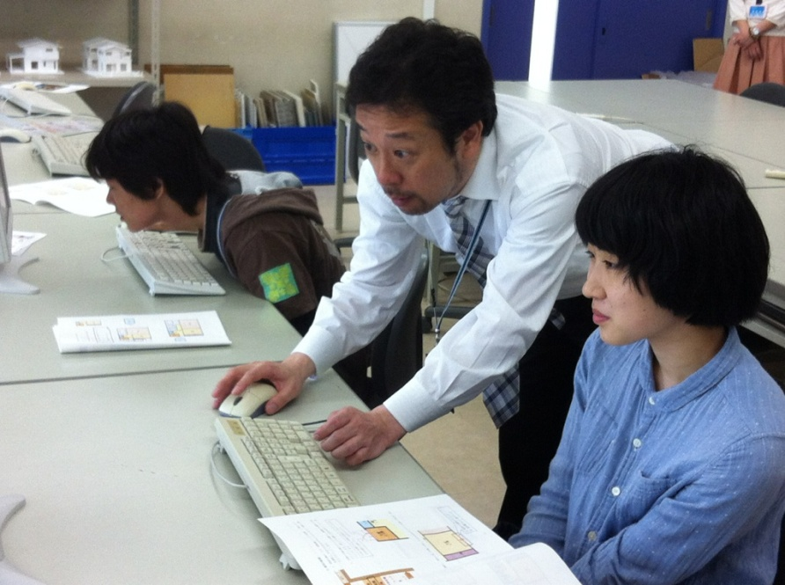

建築コースでは、理想のマイホーム!ということで、パソコンでバーチャルハウスを造りました。

各部屋の大きさや、窓・ドアの種類・壁紙が、方角などの考えながら自分はどんな家を建てたいか想像し、アドバイスをもらいながら想像してとても楽しくて、時間が短かったです。

図面だと、窓もドアもない部屋が出来てしまったりして大変でした。

でも、１番望月先生が注意されていました。

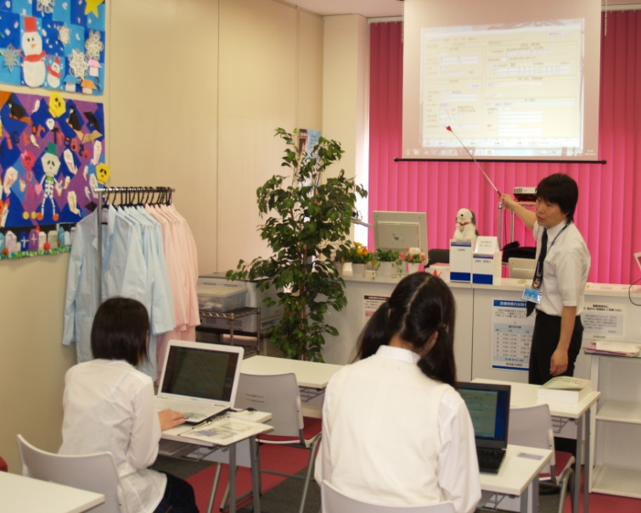

C:\Users\U0020383\AppData\Local\Microsoft\Windows\Temporary Internet Files\Content.IE5\W023Y4HN\MC900303727[1].wmf

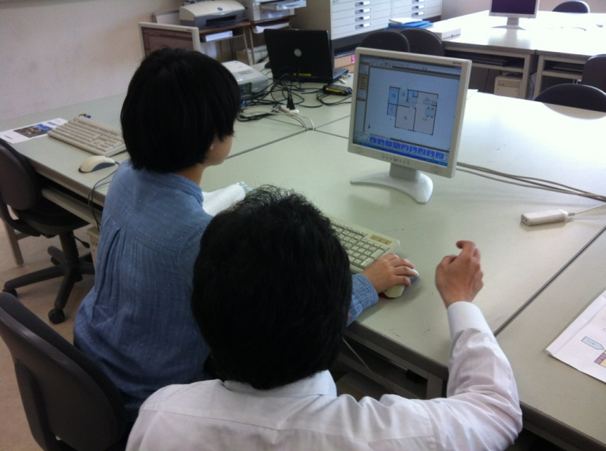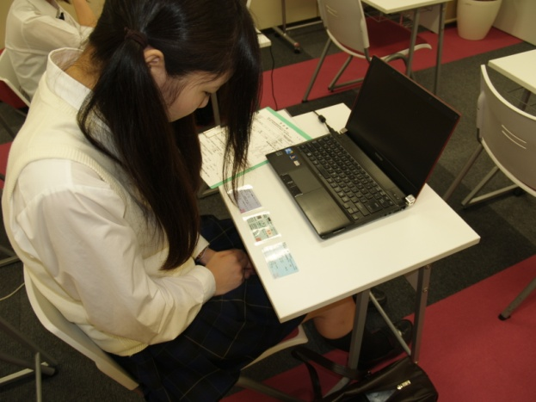

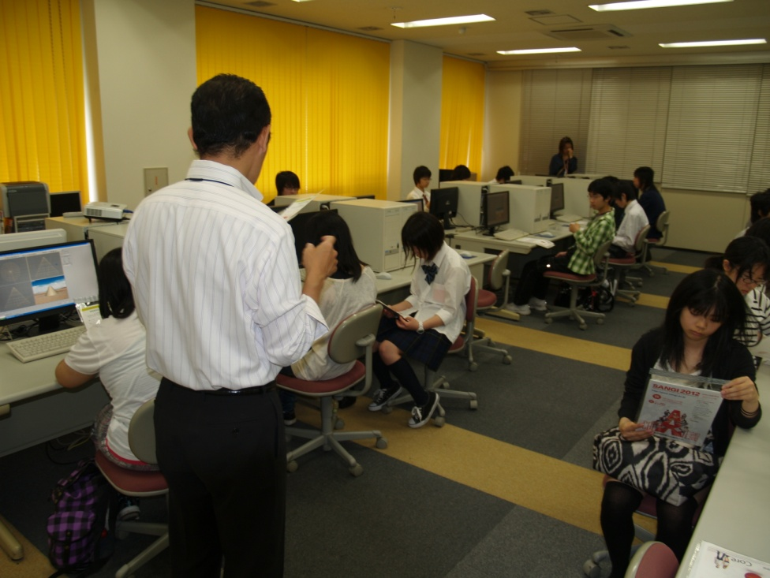

**ふむふむ･･･**

C:\Users\U0020383\AppData\Local\Microsoft\Windows\Temporary Internet Files\Content.IE5\50ZIS867\MC900437651[1].wmf

C:\Users\U0020383\AppData\Local\Microsoft\Windows\Temporary Internet Files\Content.IE5\50ZIS867\MC900437651[1].wmf

C:\Users\U0020383\AppData\Local\Microsoft\Windows\Temporary Internet Files\Content.IE5\50ZIS867\MC900437651[1].wmfC:\Users\U0020383\AppData\Local\Microsoft\Windows\Temporary Internet Files\Content.IE5\50ZIS867\MC900437651[1].wmf

C:\Users\U0020383\AppData\Local\Microsoft\Windows\Temporary Internet Files\Content.IE5\50ZIS867\MC900437651[1].wmf

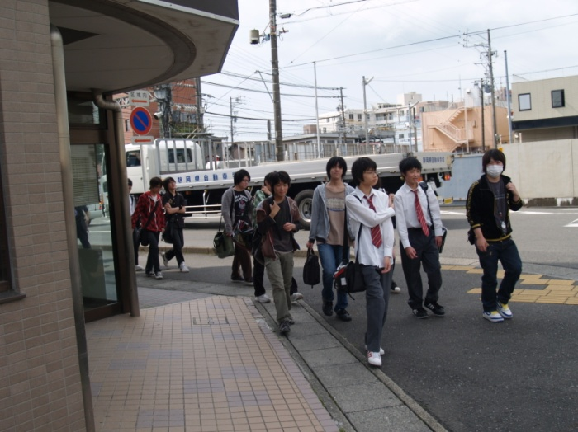

医療事務コースでは、病院で出したりしている保険証について学びました。

実際に自分の保険証を見たりしながら記載されている暗号の様な数字や文字の意味を考えたりしながらゆっくり説明して頂きました。

自分が知らなかった情報もあって、とても楽しかったです。